CYKLO AKCE 2020 – 2021 – MĚSTSKÉ ČÁSTI

A43: Třeboradice - Čakovice: Cyklostezka mezi ulicemi Za Cukrovarem a Tryskovická.
MČ Praha Čakovice
Jedná se o výměnu povrchu (dlažba) cyklotrasy A43 na území MČ Praha Čakovice v úseku Za Cukrovarem – Tryskovická v délce 130 m a šířce 3 m. Stavba dokončena během podzimu 2020. Další část této cyklotrasy v úseku ul. Tryskovická – Marie Podvalové (300m) je nyní ve výstavbě s předpokládaným dokončením v II.Q 2021.
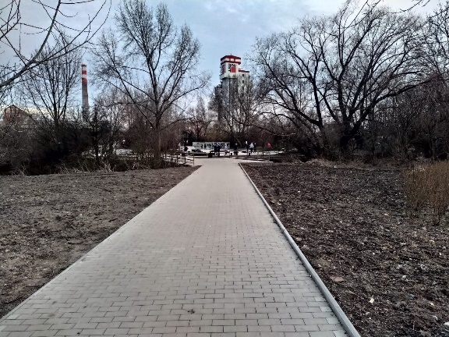
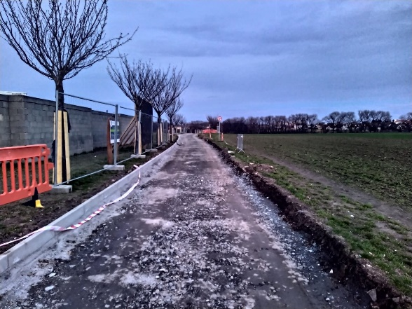
Cyklostezka Za cukrovarem – Tryskovická: Cyklostezka Tryskovická – Marie Podvalové:

A27: Stezka pro pěší a cyklisty: Severní část Krajinného parku Havraňák.
MČ Praha Čakovice
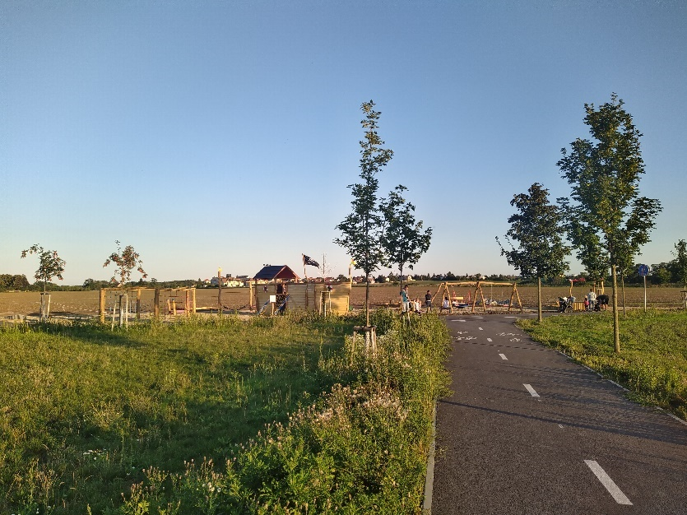
Jedná se o 3 smíšené stezky pro chodce a cyklisty v šíři 3m se zpevněnou asfaltovou plochou pro cyklisty, bruslaře i chodce na katastru MČ Praha Čakovice, sloužící k propojení na MČ Kbely a Letňany. Akce, která byla dokončena na podzim roku 2020, navázala na předchozí etapu a vznikl tak ucelený soubor cyklostezek v tzv. Severním rozšíření lesoparku Havraňák, včetně vybudování hřiště a odpočinkového místa.
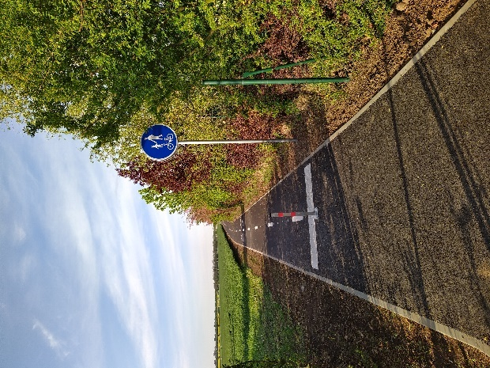
Propojka A27 a A277 - Všetatská – Cukrovarská
MČ Praha Čakovice
Jedná se o dokončení propojení cyklotras A27 a A277 v chybějícím úseku Všetatská – Cukrovarská. Úsek o šíři 2 m a délce 300 m s asfaltovým povrchem navazuje na předchozí realizace MČ Praha Čakovice v severní části Krajinného parku Havraňák. Termín dokončení stavby je předpokládán v dubnu 2021.
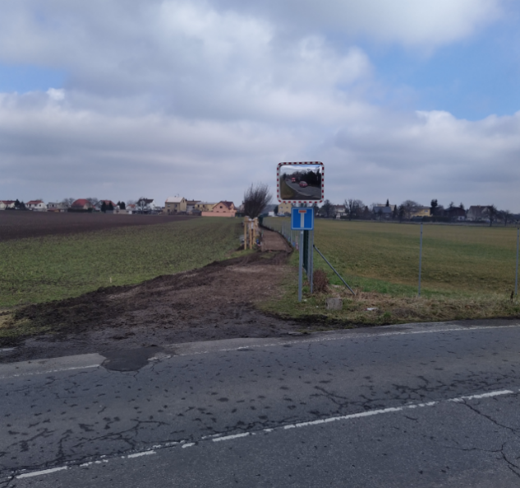

A50 propojení Ctěnice – Třeboradice
MČ Praha Čakovice
Jedná se o propojení Třeboradic, Miškovic a Ctěnic: úsek Za Tratí – Tryskovická (400 m) ; úsek Bělomlýnská – Svěceného – Polabská (1200 m); úsek Ke Zlatému Kopci – NN317 (700 m). Stezky pro pěší a cyklisty v šíři 3 m mají plánovaný termín dokončení během roku 2021.
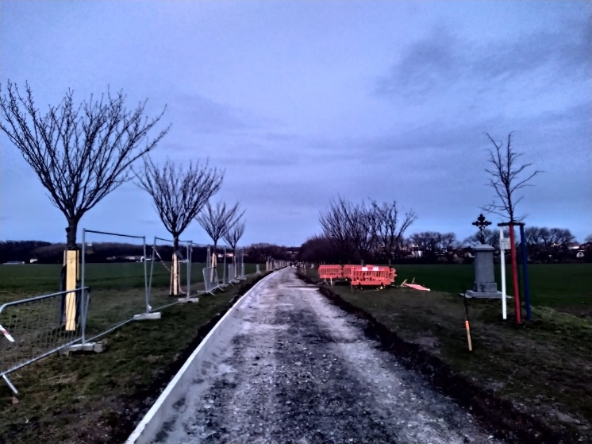

A267: Stezka pro pěší a cyklisty: Via Sancta, park Aerovka
MČ Praha 19
1000 m dlouhý úsek asfaltové stezky pro pěší a cyklisty v šířce 3 m skrze Park Aerovka (úsek mezi ul. Mladoboleslavská – Hůlkova) byl dokončen na podzim roku 2020. Jedná se o projekt obnovy historické poutní cesty Via Sancta včetně mobiliáře v přímé stopě podél potoka Valcha a Vinořského potoka, který propojí jádra nové výstavby s metrem Letňany a centrem MČ Praha 19, dále vytvoření chráněné radiální vazby skrz Vinoř. Vedle významu dopravního má cesta velký význam rekreační, kulturní a duchovní, protože je využívána pro jednu z největších českých poutí. V roce 2021 bude na vybudovaný úsek navázáno další stavbou v úseku ul. Polaneckého – Železnobrodská (500 m).
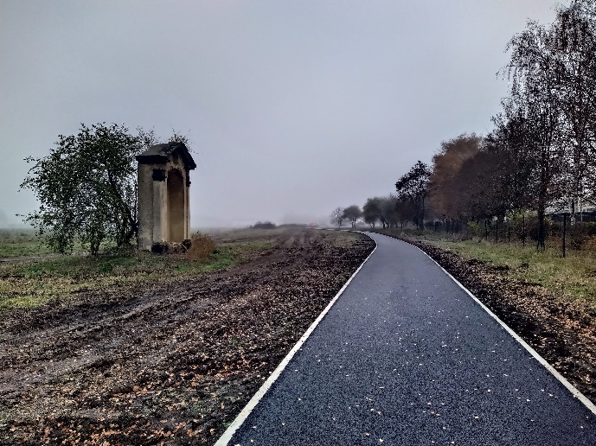
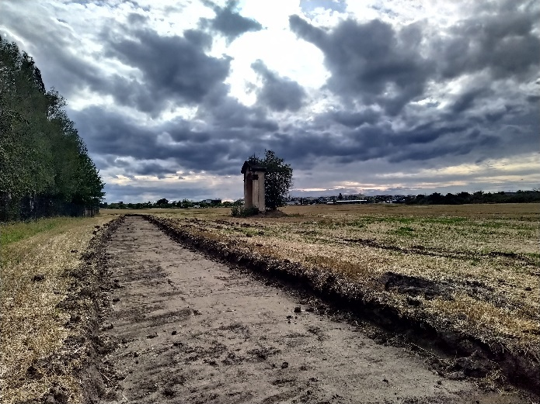

A44 drážní stezka – rekonstrukce
MČ Praha 19

Jedná se rekonstrukci přírodní stezky podél železniční trati do sjízdného stavu formou vybudování provizorního recyklátového chodníku a zároveň výměny povrchu v části s panelovým povrchem. Úseku Jilemnická – Mladoboleslavská – Hornopočernická v celkové délce 1600 m.
Nyní probíhá výběr zhotovitele, realizace je předpokládána v roce 2021. Pro úseky s novými stavebními objekty probíhá výběr projektanta.

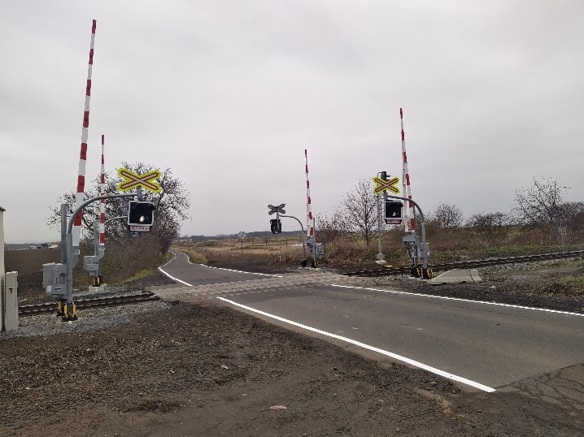

A431 Kyje-Kbely
MČ Praha 19

Jedná se o výměnu degradovaných povrchů na provozovaných cyklostezkách v úseku Úlibická – Panelová/Za Černým Mostem. Povrch 2100 m dlouhého úseku bude tvořit asfaltobeton. Projekt by měl být dokončen během roku 2021.

Letňanské korzo I. Etapa - Stará náves - Otavská (PD); Beranových – Toužimská
MČ Praha 18
Realizace střední a nejfrekventovanější části trasy v úseku Beranových – Miroslava Hajna – Kramolínská – Toužimská je součástí východní části projektu Letňanské korzo, propojující starou a novou zástavbu s lesoparkem a centrem Čakovic. Stavba 265 m stezky pro pěší a cyklisty bude dle předpokladu dokončena v dubnu 2021. Šířka stezky je 6 m, dělená zeleným pásem, povrch je tvořen asfaltobetonem nebo dlažbou. Předpokládané dokončení stavby v 4/2021.

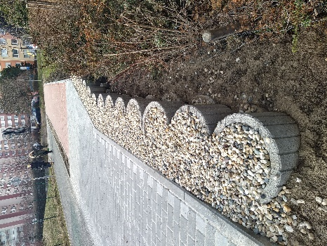
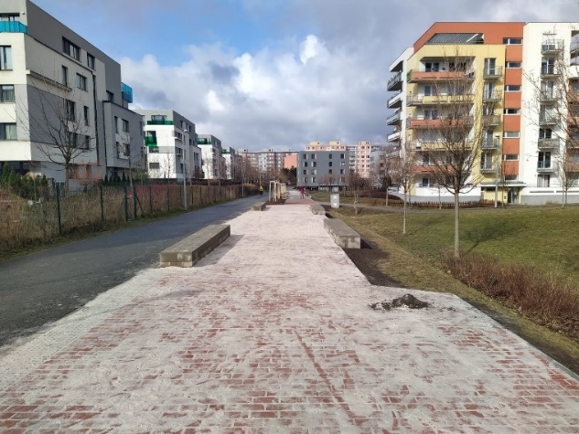

Cyklostezka podél řeky Rokytky
MČ Praha 9
Jedná se o kompletní dobudování cyklostezky A26 na území městské části Praha 9 podél meandrů řeky Rokytky v délce. Úsek v délce 3200 m od Hořejšího rybníka k železničnímu mostu v Hrdlořezech Stavba je budován po etapách – v roce 2020 byl postaven úsek 220 m (červený), do července 2021 budou dokončeny úseky v celkové délce 1200 m (zelené), ve III.Q roku 2022 je potom předpokládáno dokončení navazujících úseků v délce 1800 m (modré + žluté) až na hranici s MČ Praha 14. Předpokládaný termín kompletního dokončení: 8/2022
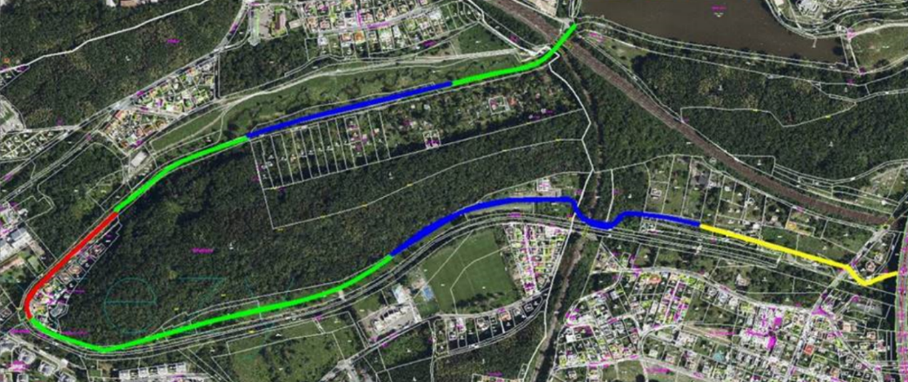
A25: Rekonstrukce mostu přes Rokytku, včetně řešení motorové dopravy do ul. Za Rokytkou.
MČ Praha 14
V roce 2020 byla dokončena stavba nového mostního objektu přes řeku Rokytku, který převádí cyklistickou dopravu na celoměstsky významné páteřní cyklotrase A25.

A266: Stezka pro pěší a cyklisty: Od kbelského letiště k Budovatelské ulici (etapa 6.3 Severovýchodní cyklomagistrály)
MČ Praha 14
Jedná se o realizaci etapy 6.3 tzv. Severovýchodní cyklomagistrály, která je společným projektem městských částí Praha 9, 14, 18, 19 a 21 s cílem vytvoření chráněné pěší a cyklistické vazby na tělese zrušené železniční trati, a potřebných napojení do okolní zástavby. Vzniká tak postupně souvislá stezka pro chodce a cyklisty, spojující oblast Libně s východní katastrální hranicí hl. m. Prahy v Horních Počernicích. Realizovaná etapa MČ Praha 14 o délce cca 1000 m v úseku od kbelského letiště k Budovatelské ulici byla dokončena v prosinci 2020.

Severovýchodní cyklomagistrála – etapa 6.4
MČ Praha 14
Jedná se o vybudování důležité páteřní spojky celého systému cyklistických propojení v severovýchodní části města (Severovýchodní cyklomagistrála) v úseku od Ekoduktu Za Černým Mostem do ulice Budovatelská. Smíšená stezka pro chodce a cyklisty o délce 950 m, šířce 3m s asfaltovým povrchem byla dobudována v lednu 2021. Stezka je dimenzována na vyšší tonáž 20 t+ z důvodu pojezdu zemědělské techniky, Lesy hl. m. Prahy.

Lávka přes Únětický potok a navazující cyklostezka
MČ Praha Suchdol
Jedná se o ocelovou lávku přes Unětický potok v délce 10,8 m a šířce 3 m a výstavbu navazující mlatové cyklostezky v délce 146 m. Dojte tak k propojení cyklotrasy A18 s páteřní cyklotrasou 8100 v Únětickém údolí. Předpokládané zahájení stavby 4/2021 s dokončením v 7/2021.

Situace: Původní stav:
